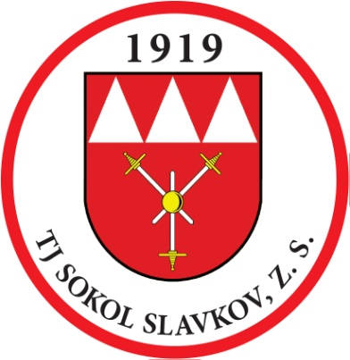
POZVÁNKA

na valnou hromadu

TJ SOKOL SLAVKOV, Z.S.

která se bude konat dne:
14. května 2021 v 18:00 hod.

V kulturním domě u ZŠ ve Slavkově

Program: - zahájení, přivítání hostů
- úvodní slovo předsedy tělovýchovné jednoty - volba ověřovatelé zápisu a návrhové komise
- zpráva o hospodaření TJ Sokol Slavkov za rok 2020
- schválení rozpočtu na rok 2020
- výroční zpráva za rok 2020
- zpráva kontrolní komise za rok 2020
- zhodnocení činnosti oddílů kopané a ASPV
- volba výkonného výboru na následné 4-leté funkční období
- převod pozemku do vlastnictví obce Slavkov – viz příloha
- návrh nových členských příspěvků do ASPV
- diskuse
Výběr členských příspěvků na rok 2021

Prosíme členy, aby se dostavili minimálně 15 minut před zahájením schůze z důvodu provedení antigenního testu na COVID, případně, aby si vzali sebou potvrzení o provedeném testu na Covid ne starší než 48 hodin nebo potvrzení o prodělání Covidu ne starší než 90 dnů.

